声明：本代理所涉及的代理服务以及代理服务器仅用于学习、技术研究，不用于任何其他用途

实现原理：

由于教育网的优惠政策，校园网网关对ipv4流量计费，对ipv6流量不计费。利用v6 vps代理服务器，将本地所有连接转成v6资源转回，则不计费。

功能特点：

1. 网速首先受出口带宽影响，校园网千兆出口带宽，最终晚上峰值可达500兆左右

受vps 服务器影响，服务器提供商vultr可能会有波动

1. 适配多种网络环境

主要适配neu校园网（校园网免流，如果连网线的话，可以免登录校园网网关，极致免流）

适配其他流量包括但不限于手机热点、ipv4环境（不再免流，只是当作梯子使用）

1. 部署了部分广告过滤规则 类似于adguard 广告过滤器
2. 已设置多种个性化选项，方便根据自身情况调节使用。
3. 支持多端使用，可部署在windows，macos，（Android，ios，ipados 使用其他软件代理）
4. 几乎所有正常网站均可访问，包括国内网站，境外网站，neu校园网内网

由于vps 服务器在境外，所以访问境外网址甚至效果更好哦。

在搜索非纯国内资源时，建议使用google代替baidu。

但不支持观看奈飞，以及受媒体地区版权限制，正计划在做开关打开版权限制。

1. 不建议用代理打游戏，因为境外服务器的延迟较高

（智能dns已在v2.2版本之后暂时停用，以降低延迟）

关于访问境外网站：

由于代理服务器在境外，所以此代理顺带可以访问境外网站，但这并不是设立代理的初衷，请不要非法访问境外网站，责任自负。

Tips：

切勿在境外网站进行包括但不限于以下行为，发表不当言论，注册不良账号，支持非法组织，任何反动行为，浏览不良网站。

国内媒体在境外宣传阵地较弱，不要被境外部分言论蒙蔽双眼，每个问题各国几乎都普遍存在，国内形势大好，要坚定自身理想信念和有正确价值判断，

Gfw(中国互联网长城防火墙) 有存在的意义和必要，我个人并不反对并且支持，等合适的时机，墙自然会被拆除。

通过香港等事件，理应看清境外媒体真实面目，国内还不具有开放互联网的先决条件，国际环境仍然严峻。

安装与使用 clash for windows方法：

1. 安装最新版的clash for windows（windows是以exe结尾的文件，mac是以dwg结尾的文件）
2. 汉化：替换安装目录/resource/app.asar
3. 导入规则文件：配置-直接拖入最新的规则文件 如v2.2.yml,并点击启用，短暂掉线是因为在切换网络

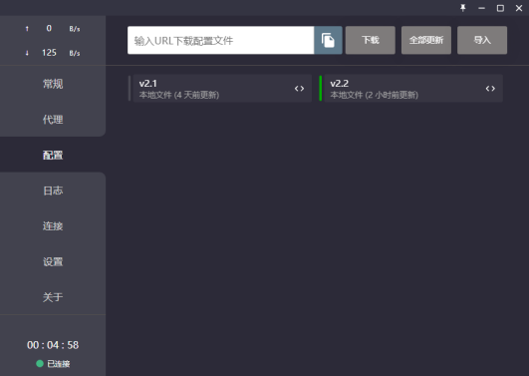

1. 开启透明代理（tun模式），无需开启系统代理，之前已经开了的建议关闭，新版本不再采取系统代理。

开启方法：

1. 打开ipv6选项
2. 启动 TUN 模式：  
   点击General中Service Mode右边Manage，在打开窗口中安装服务模式，安装完成应用会自动重启，Service Mode 右边地球图标变为绿色即安装成功
3. 开机启动

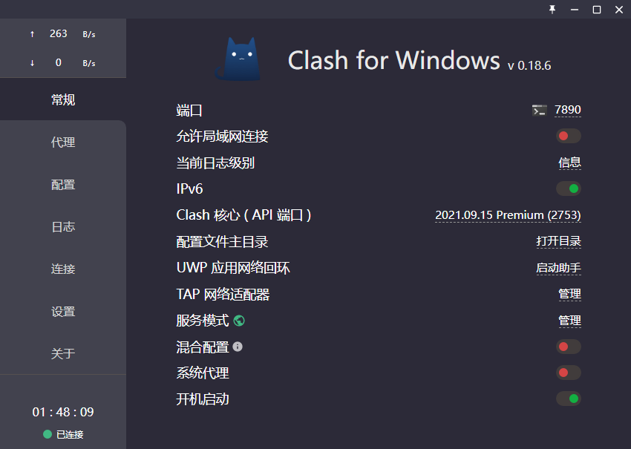

1. 代理设置为规则模式（一般情况下不建议使用全局，直连）

全局即为所有连接均使用同一代理。直连即为所有连接均直连。

关闭方式：（正常来说用不到）

状态栏（或隐藏在小三角里面）

找到clash，右键-退出程序，或者更多-强制退出

1. 个性化更改

设置-外观

可随意更改，增强托盘可显示试试网速（建议开启）

设置-代理

可选隐藏不可选择的代理组，让画面更加简洁

代理 （默认）规则（即所有选项为第一项默认）

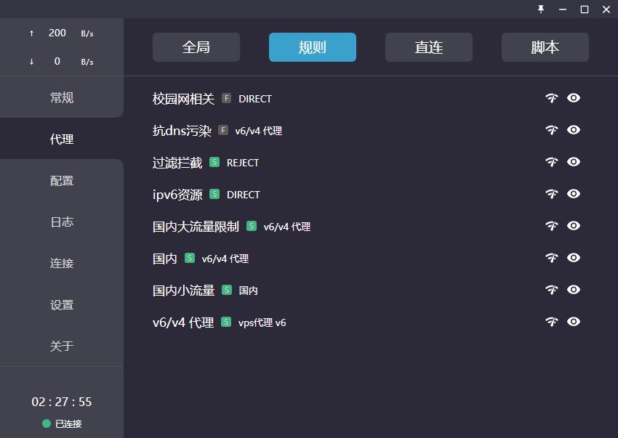

1. 校园网相关 直连（neu校园网站如有遗漏，请反馈）
2. 抗dns污染：部分常用境外网站 强行代理
3. 过滤拦截：部分无效或不良网站以及广告 拦截 （如需要访问这些网站，请提交反馈，视情况更改）
4. ipv6流量 直连（默认部署在v6环境下）
5. 国内大流量限制 强行代理（保护机制，可以在需要时放开）
6. 其余均所有代理

默认规则只是为了最大限度对neu教育网免流，当流量充裕或有特殊需求的时候，建议进行规则切换

以下为规则切换详细说明。

规则切换（以下规则会造成流量损失，按需开启，并且在不需要使用时及时关闭，以免造成流量额外损失。）

1. 国内 ：direct（默认选项为v6/v4代理）

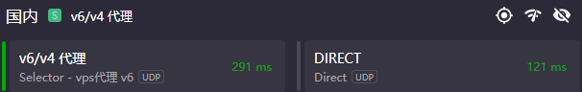

被识别为国内的连接会直接走原流量，类似于pac模式。

适合游戏模式，以及遇到无法访问的国内软件或者连接，或者以流量充裕的网络环境连入，只为了当梯子使用。

如需免流，此模式使用完请尽快关闭。

众所周知 往往 视频》图像》音频》文字 流量消耗

所以为了改善国内网站使用体验，所以可以适当放开国内文字网站走直连 或 限制常用网站的影视部分。

因此有了国内小流量模式 和 国内大流量限制

1. 国内小流量：direct（默认选项为跟随国内设置）

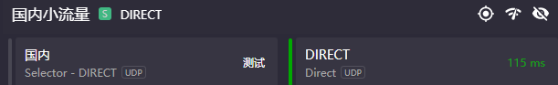

国内常访问的一些网站直接走流量（已不含视频、图片)，列表请查询更新日志

此模式适合在流量比较充裕的时候使用

强列建议长期开启，极大改善国内连接使用体验，而且花的流量不多

警告：

该模式只是理论上不会造成大流量，但有可能由于规则的不完善，导致偷跑，可以在clash-连接处自行检测并及时上报。（可筛选direct，下载流量或下载速度，从上到下排序监测，点击连接可查看详情）

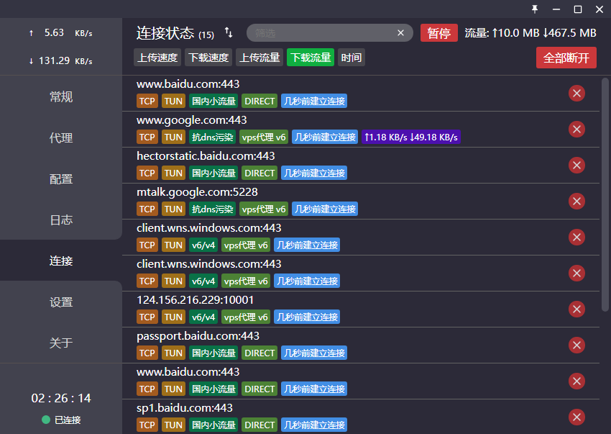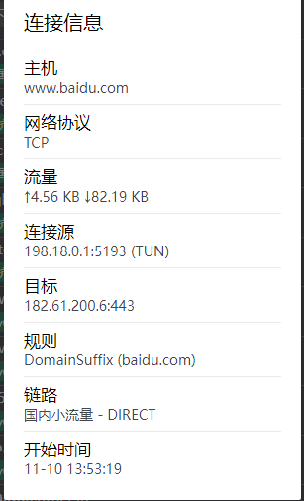

1. 国内大流量限制：v6/v4代理（该选项为默认）

列表请查询更新日志

强烈建议提供各种软件的更新连接，抓取方式即在各种软件更新时及时监测（可以暂停记录）这些连接最适合代理。

该模式是默认开启的保障措施，优先级高于国内。

如果想要关闭，即把该模式选为 direct。

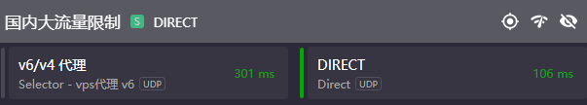

关闭情形适合流量充裕的网络环境连入，或需要访问被限制的连接。比如qq音乐mv，wegame视频。

1. 过滤拦截：国内（默认选项为拦截）

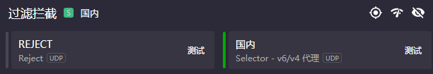

部分无效或不良网站以及广告被默认拦截，如果需要访问可以改为跟随国内，让其不再拦截

如果有影响正常访问的拦截连接，请及时反馈。

以下选项仅适合v4环境使用，且必须切换，不再v6免流，neu无需切换

1. v6/v4代理：vps代理 v4 警告

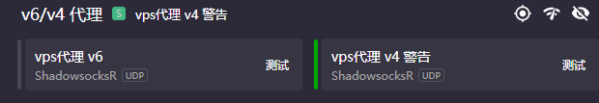

1. ipv6资源 : vps代理 v4 警告

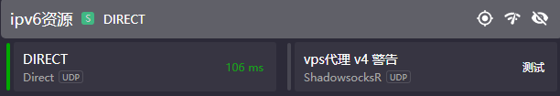

在v4网络环境下可以开启此模式，通过代理访问v6资源。

以上教程主要为windows环境，但clash for windows 同样无缝支持mac，教程大同小异。

Android端代理推荐使用ss、ssr （小飞机、酸酸乳）等软件。

Ios，ipados 端代理推荐使用shadowrocket （小火箭）等软件。

暂无安卓端规则编写、维护计划，ios，ipados，近期内有同步pc端规则计划，但可能马上，可能很久。

因为vps服务器租赁需要一定费用，以及规则维护需要人工成本，

因此决定从11月11日起收费，月租10元，如果后期能维平开支，可能会降费并返还部分费用，11月11日之后，原服务器将关闭，会向付费者发送新的链接。

费用按月计算，一个月开始之后，概不退还，未开始之前可以随时退还。如遇不可抗力（俩会期间，重大政治事件时），导致服务器短暂关闭（1-7天内），概不负责。如**遇服务器跑路，退还本月以及剩余费用**。

从个人一个月使用情况来看，该服务器比较稳定，而且是个大服务商，已经有数年的经营历史，基本上不可能跑路。

遇到问题请反馈，如果是出站流量本身出了问题（即关闭代理后仍有问题），与本代理服务无关。